Corporación Universitaria Latinoamericana

CUL

Electiva I – Desarrollo web

Propuesta Pagina web Parcial #1

Trabajo presentado a

Mg. Bryan Fernández E.

Estudiantes

Miguel Barrios-Elías De La Hoz-Isaac Escobar

<https://github.com/mabarriosb/parcial1.git>

Barranquilla-Atlántico

2022

Introducción.

Para definir una solución o presentar una propuesta debemos conocer con claridad el problema presentado, por lo tanto, ustedes podrán leer el problema que se les presentó a los estudiantes del cuarto semestre de Ingeniería de Sistemas y Computación, los cuales tenían que presentar una propuesta la cual cumpliera satisfactoriamente las peticiones hechas por el docente.

Objetivo.

El objetivo principal de este ejercicio es evaluar los conocimientos que tienen los estudiantes a la hora de diseñar una página web utilizando las herramientas presentadas y explicadas previamente en clase (uso de HTML y Bootstrap 5).

Planteamiento del problema.

El sistema web debe permitir la gestión de préstamos de recursos tecnológicos permitidos en la universidad.

El sitio web debe tener información relacionada a servicios que brinda, cómo funciona el aplicativo, quienes pueden usarlo, videos, contáctenos, cuerpo o equipo de trabajo de la dependencia. La información anterior debe estar disponible para todo público.

Vista administrador: Realiza la gestión de recursos como salas de computadores, equipos de cómputo, de proyección, de sonido entre otros. Adicionalmente debe aceptar o rechazar las solicitudes indicando las observaciones.

Vista usuario: Podrá solicitar el espacio o recurso y verificar si es aprobado o no.

**NOTA:** Tenga en cuenta que a los docentes y/o administrativo se le puede prestar recursos que a estudiantes no.

Descripción de la propuesta.

Los estudiantes diseñaron una página web capaz de brindar información acerca de los recursos tecnológicos que la Universidad ofrece para que los estudiantes que presentan dificultades puedan acceder a ellos, para así logar de alguna manera cierta igualdad de condiciones entre la comunidad generando o logrando obtener un aumento en la calidad educativa. De esta manera podemos ver que se necesita una página web que les facilite a los estudiantes dicha gestión.

Por lo tanto, la propuesta planteada por los estudiantes *Miguel Barrios, Isaac Escobar y Elías De La Hoz,* consiste en realizar una página de fácil acceso y uso, dividiendo el trabajo en múltiples páginas usando conocimientos que fueron vistos en clase (hipervínculos, imágenes, videos, mapas, etc…), la propuesta está pensada para que tanto estudiantes como docentes puedan usarla, sin embargo la página está abierta al público para que las personas externas a la institución puedan tener más conocimiento acerca de la misma. Los estudiantes como se mencionó anteriormente diseñaron la página con una pestaña de

INICIO, la cual tiene como objetivo principal informar y dar instrucciones a los estudiantes para que se haga una buena gestión a la hora de acceder a los beneficios previamente mencionados y a la vez reducir los errores que pueden ser ocasionados por los estudiantes cuando diligencian el préstamo, las páginas están relacionadas mediante los hipervínculos que se encuentran en la parte superior de la web, delegando así una función a cada una de ellas, funciones que están explicadas a detalle en una presentación.

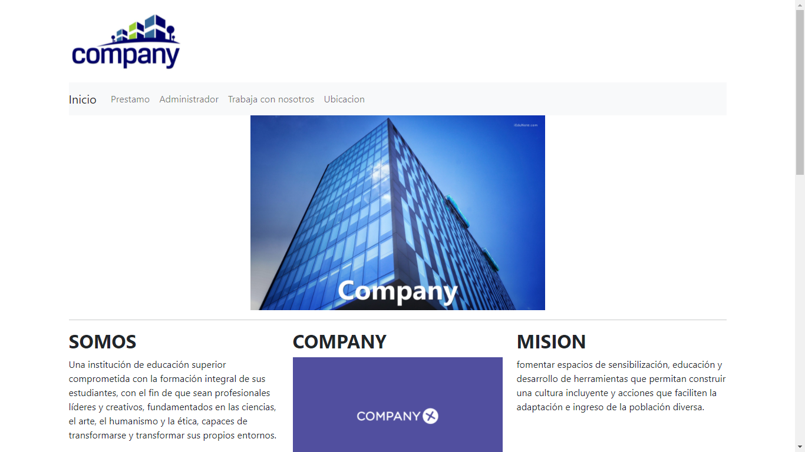

PRESTAMO: la cual tiene como objetivo principal permitir que los estudiantes ingresen sus datos para poder gestionar los recursos tecnológicos donde se dispone de un formulario donde se le pide que suministre sus datos personales y correo electrónico para así dar la respuesta si el recurso que solicito es aprobado o no. En esta página también se encuentra in video en el cual el estudiante podrá ver son las instrucciones para gestionar un medio tecnológico

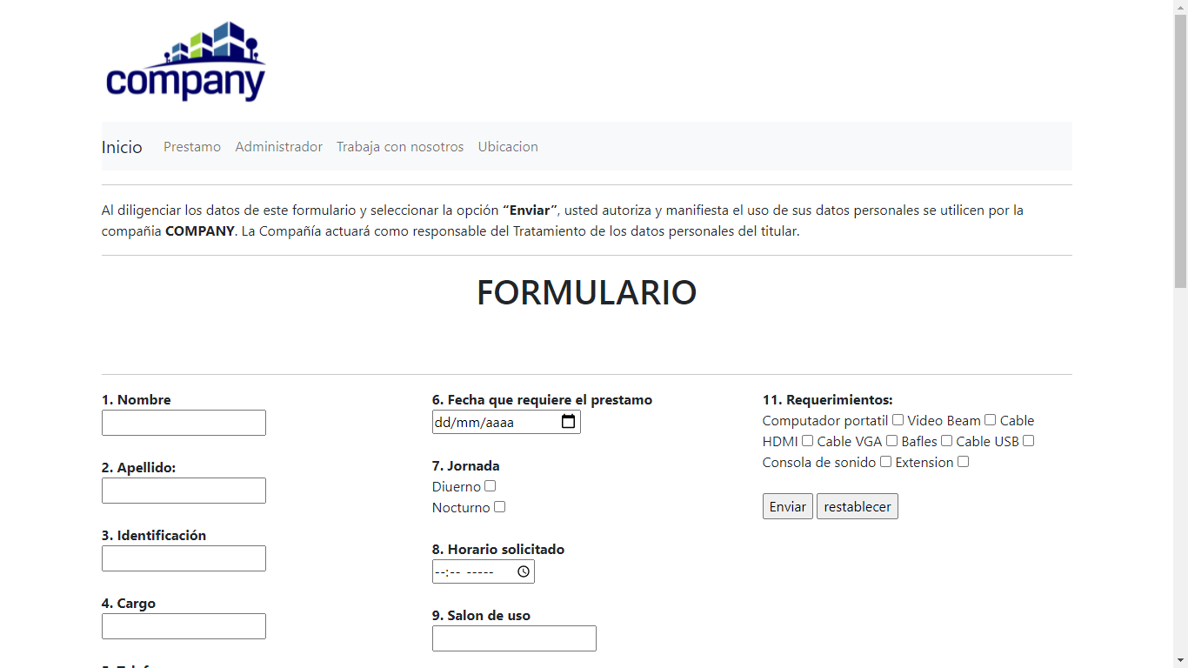

ADMINISTRADOR: esta página está enfocada en el administrador de los recursos tecnológicos este es un espacio que cuenta con un LOGIN para que así ningún docente o estudiante pueda ingresar y alterar los préstamos de los medios tecnológicos

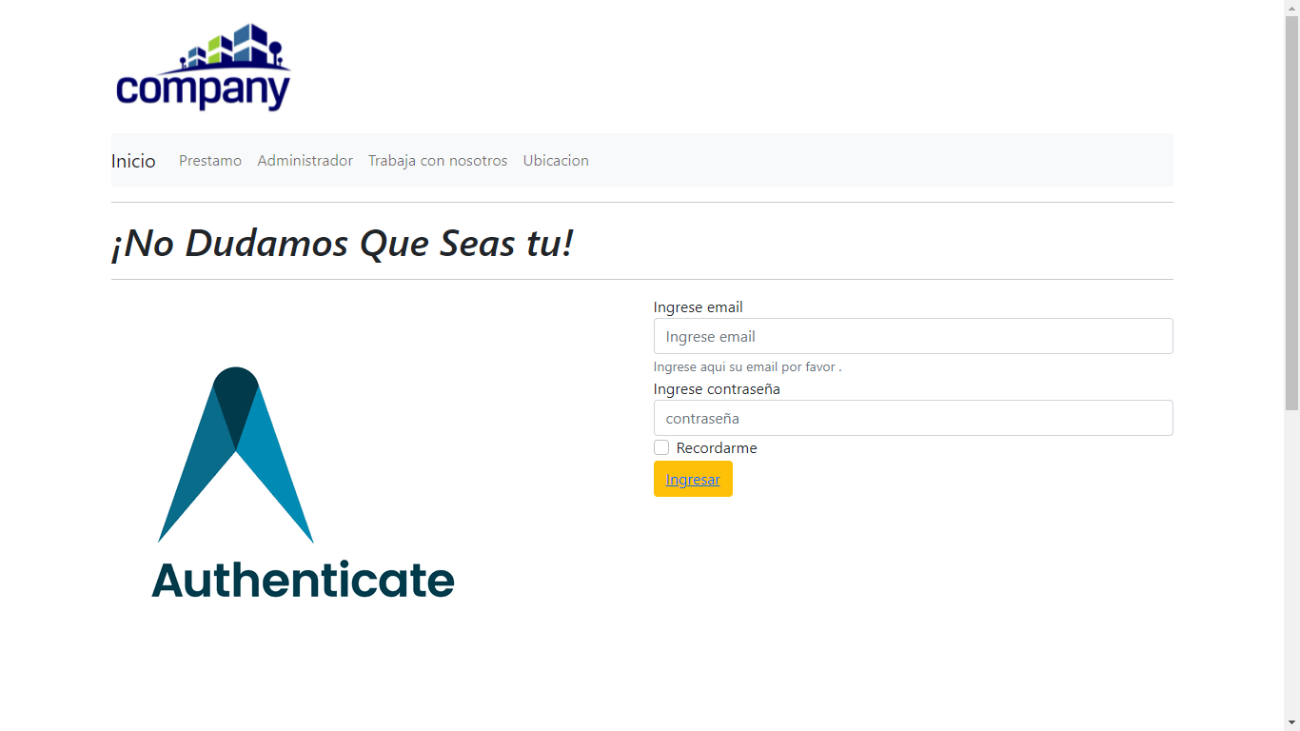

AUTORIZACION: esta página nace una vez el administrador realice su login en la página de administrador, en esta página se encontrará una tabla donde se encentran los datos de todos los estudiantes y docentes que realicen solicitud de medios tecnológicos

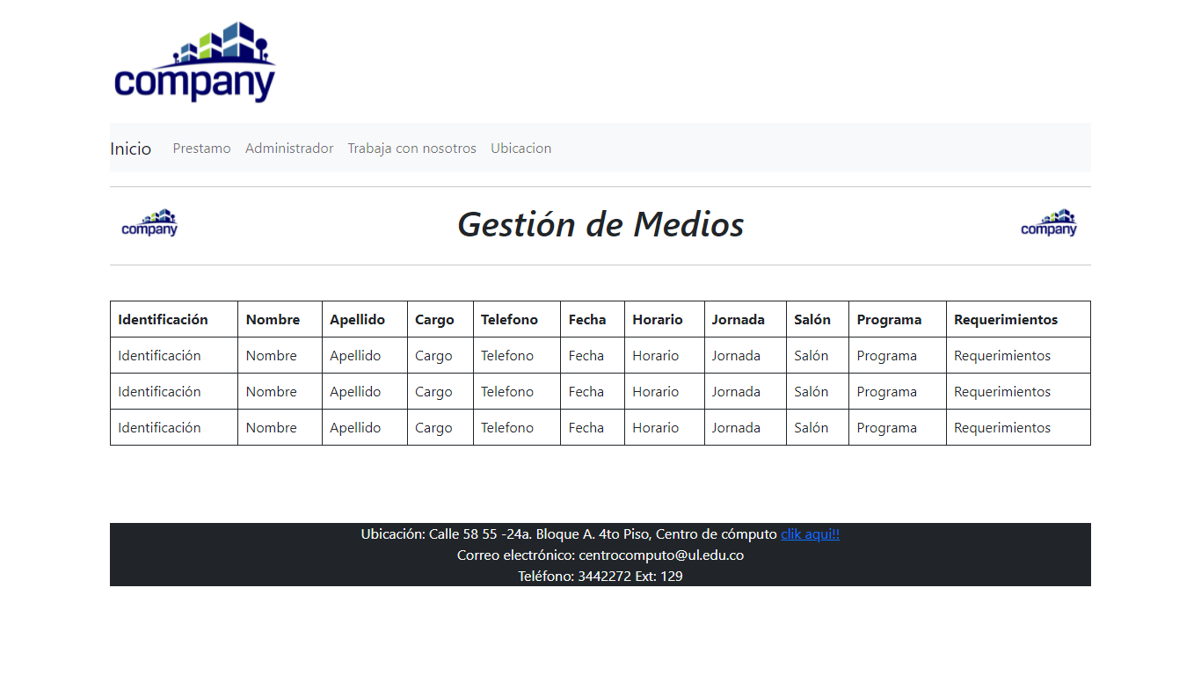

TRABAJA CON NOSOTROS: este es un espacio enfocado a las persona que quieran pertenecer a nuestra empresa donde se encentran disponibles las ofertas laborales que disponemos y poder aplicar

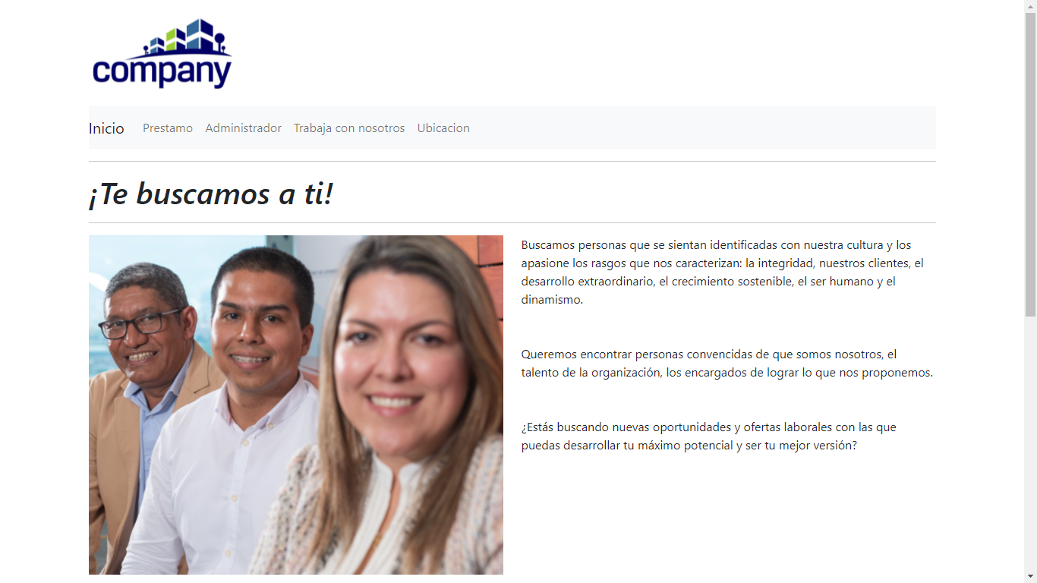

UBICACIÓN: esta página dispone la información de la ubicación de nuestra empresa con su dirección y su mapa donde el usuario podrá tener una vista en donde nos encontramos

